海岸漂着物調査ガイドライン

- 目的
・我が国の海岸漂着物の量・種類等を全国規模で把握する。
・この調査を通じて、未来を担う海洋高校の学生に、故郷の海の現実の一面に触れていただき、海に対する関心を一層深めてもらう。
・環境省が提供する全国データと生徒が集めた自身のデータを活用して、学内外の学習活動等に役立ててもらう。

- 調査の流れ
海岸漂着物調査は以下の流れで実施いただくことになります。

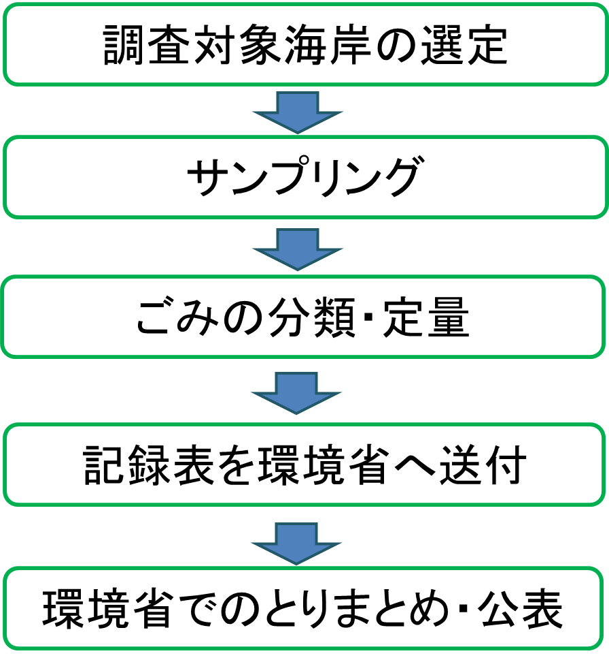

詳細については３以降で説明いたします。

- 調査対象海岸の選定

漂着物の量や種類は毎年一定ではありません。このため、あらかじめ定めた調査地点で、一定の期間、継続して調査する必要があります。この観点から、以下の手法で調査に取り組んで下さい。

  - 調査する砂浜は、以下の４点に注意して選定して下さい。
・学校から近くてアクセスが簡単で、安全な砂浜
・近くに河川がない砂浜
・相当量のごみが漂着している砂浜
・少なくとも5年程度は、埋め立て等がなく、継続して調査可能な砂浜
・定期的にごみの回収活動が行われていない砂浜

  - 上記①で選定した砂浜で、以下の方法で調査を行って下さい。
・はじめに、砂浜上で、調査範囲を決めて下さい。この調査範囲は、複数年、変更しません。
・原則として、砂浜の中心部付近を調査範囲とします。調査範囲の規模のうち、横幅は汀線と平行に50ｍの長さとします。
・次に、調査範囲の奥行きは、汀線から陸側に向かって堤防がある場合は堤防まで、崖、傾斜地がある場合はその基部までとします。
・なお、選定した砂浜のごみが多い場合は、横幅の長さは50ｍでなく、それよりも短い長さ、例えば20m又は10ｍでも構いません。

※上記の手順は、これから新たに調査地点を選定する場合のものです。既存の調査地点がある場合は、その調査地点を引き続き利用して下さい。

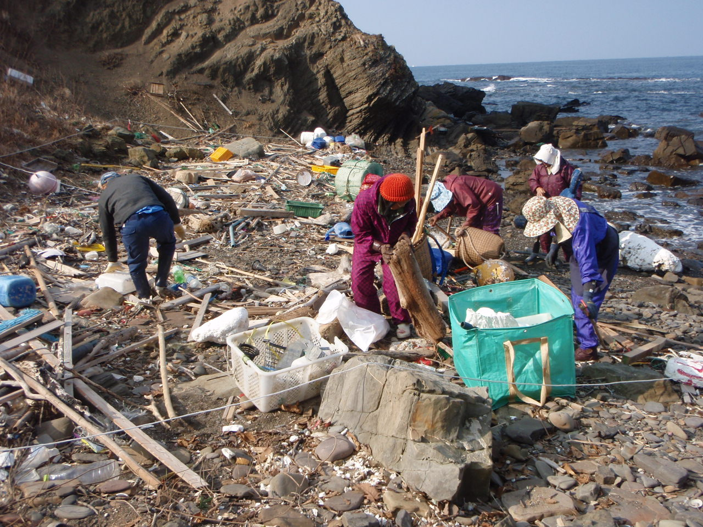
- サンプリング方法
サンプリングの様子（長崎県対馬）
  - 調査では、概ね長さが2.5cm以上のごみを全て回収して下さい。
  - 調査範囲に草や木が生えている場合は、その周囲は回収の対象から外して下さい。
  - 調査時に記録すべきデータは、以下のとおりです。
・ 学校名
● 調査年月日
● 調査時間（開始時間と終了時間）
● 砂浜の名称及び調査範囲の横幅
● 調査範囲の奥行き（汀線から堤防、崖、傾斜地の基部又は植生までの
距離）
・ 調査員名
● 調査人数

  - 以下は可能であれば記入して下さい。
・ 最後に調査対象となった砂浜が清掃された日時（過去の本調査により、又は他の清掃活動によって）
・ 調査地点の特性（例：①町の中心部に近い。②調査日直前に嵐、大雨があった。③台風により大量の流木が漂着していた。等）
・ 人力で動かすことのできない大きな漂着物がある場合は、その種類と数、おおよその大きさ、重量等

- ごみの分類方法
次頁の表１にならって分類リストを作成し、回収したごみを大項目単位（表１の「プラスチック」、「発泡プラスチック(発泡スチロール)」等10種類）で分類して下さい。なお、海藻類、魚介類など海起源の物は回収の対象としません。

- ごみの定量方法
  - 上記３により分類した漂着ごみの重量、容量を測定して下さい。なお、容量は、回収したごみを容量の明記されている「ごみ袋」や「バケツ」等に入れて、その個数で概算して下さい。(例えば、70㍑のゴミ袋4.5個で70×4.5＝315㍑)
  - 上記①の作業後に、回収したごみの中からペットボトルとペットボトルの蓋（ふた）を取り出して下さい。（あらかじめ、上記３で分類する際に、この２種類について、別途ビニール袋に入れて分けておくと便利です。）
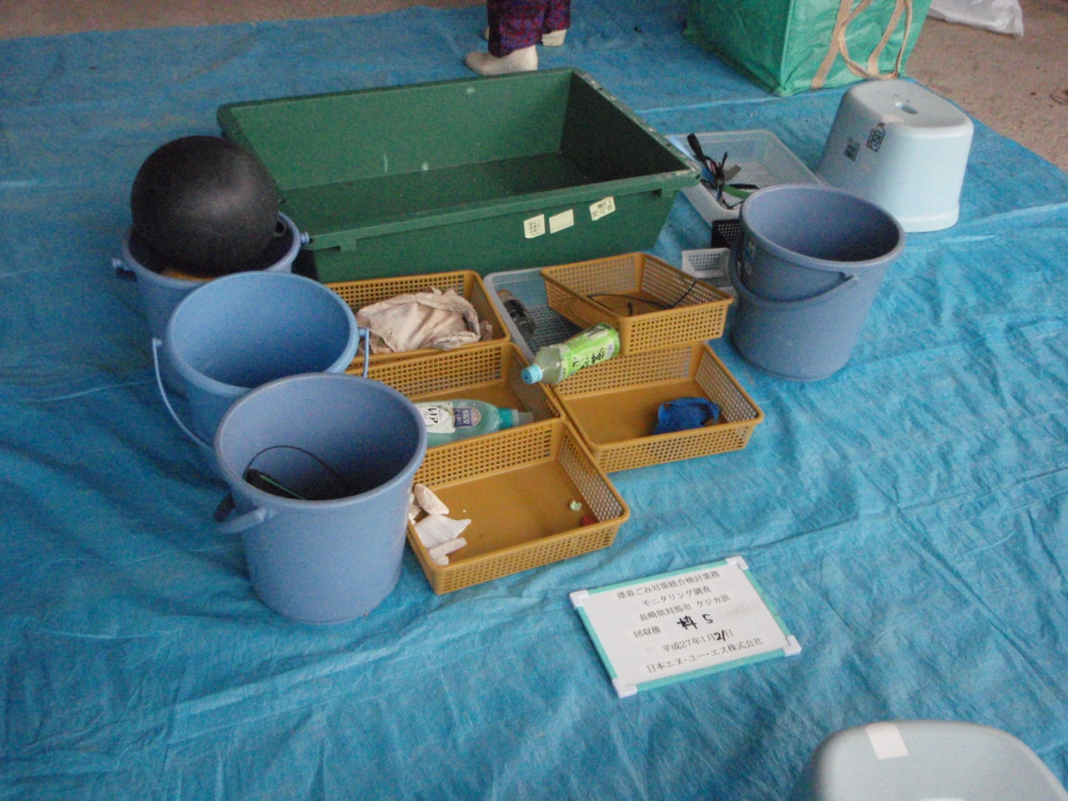
  - 次に、上記②で取り出したペットボトルのラベルに記載された文字、製品名、記載内容等から、そのペットボトルの製造国別に分類し、製造国別の個数を記録して下さい。
  - ペットボトルの蓋（ふた）についても、蓋（ふた）に記載された文字、製品名等から、上記③のペットボトルと同じく、製造国別に分類し、製造国別の個数を記録して下さい。
ごみの分類の様子
- 記録表
  - 調査結果は、別添の記録表に記載して下さい。
  - ごみの回収を始める前に、ごみが漂着している砂浜の写真を撮影して下さい。また、コピーした地図上に調査範囲を明示して下さい。（分かりやすいように、調査範囲を赤枠で囲むなどして下さい。）

- 連絡先
調査の終了後、結果の記載された記録表、写真、地図のデータを下記連絡先までお送りいただきますよう御願いいたします。
また、本調査に関心を持たれた方、御質問がある方につきましても、下記まで御連絡いただきますようお願いいたします。

環境省水・大気環境局水環境課 海洋環境室 担当：三枝・石丸
TEL:03-5521-9025 (直通)
FAX :03-3593-1438
E-mail : JUN_SAEGUSA@env.go.jp
E-mail : KOSUKE_ISHIMARU@env.go.jp

- 回収したごみの処分
回収したごみの処分方法が不明な場合は、事前に地元の市役所又は役場に問い合わせ、確認して下さい。なお、市役所等に問い合わせても処分方法が不明な場合は、環境省海洋環境室（03-5521-9025）にお問い合わせ下さい。

表1 回収ごみの分類表

